Тестирование производительности сайта магазина
«Нагрузочный магазин смартфонов»
Релиз 2
Экспресс-отчет

Перечень тестов:

Статус | Типы тестов | Дата и время проведения | Заключение
Проведен | 1. Быстрый поиск максимума | 20.10.2020 01:00:55-01:07:35 | Провален
Не проводился | 2. Поиск максимума |  | Не проводился
Не проводился | 3. Подтверждение максимума |  | Не проводился

Цели тестирования:
Цель тестирования - проведение теста максимальной производительности сайта после релиза.
Были проведены следующие тесты:
1. Быстрый поиск максимума - приблизительная ступень максимальной производительности;
2. Поиск максимума - точная ступень максимальной производительности;
3. Подтверждение максимума - проверка стабильности сайта при максимальной производительности;

Результаты тестирования:
1. Количество ошибочных транзакций достигло 97.5%.

Не рекомендуется к внедрению.

Ограничения тестирования:
Отсутствует мониторинг утилизации ресурсов сайта;

Профили нагрузки:

Операция | Процент в профиле
Go to Login page | 33%
Login | 33%
Logout | 33%

Предложения по оптимизации:
Необходимо проверить настройки сервера на наличие ограничения пропускной способности сайта.

1. Быстрый поиск максимума

Заключение

Результаты теста:
Количество ошибочных транзакций достигло 97.5%. Тест прерван на 6 VU.

Модель нагрузки
Ступень | Количество VU | Шаг повышения нагрузки, VU | Период стабильной нагрузки, мин
1 | 1 | 1 | 1
2 | 2 | 1 | 1
3 | 3 | 1 | 1
4 | 4 | 1 | 1
5 | 5 | 1 | 1
6 | 6 | 1 | 1
7 | 7 | 1 | 1
8 | 8 | 1 | 1
9 | 9 | 1 | 1
10 | 10 | 1 | 1

Графики:

Производительность

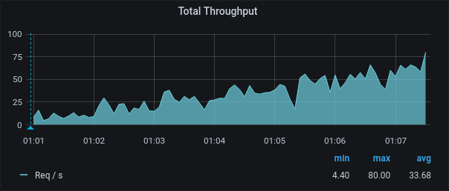
Пояснение: Количество потоков определялось автоматически в расчете на RPS и достигло в конце теста 309 потока.

Ошибки

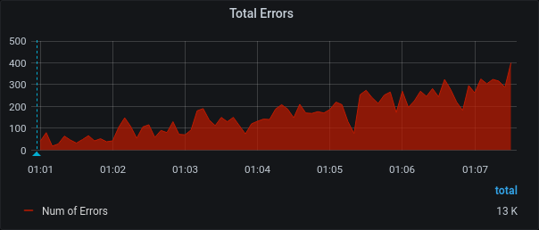
Пояснение: Количество ошибочных транзакций достигло 97.5%.

Список ошибок:

Код | Сообщение | Процент от общего числа
503 | Service Temporarily Unavailable | 100%

Активные потоки

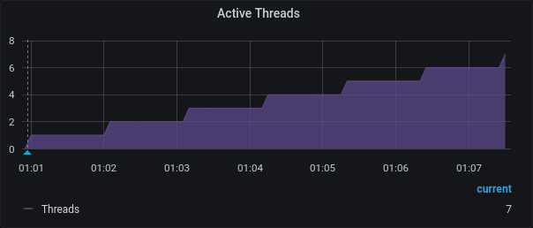
Пояснение: Количество потоков увеличивалось от 1 до 10 VU с шагом 1 VU в минуту.

Времена отклика по операциям

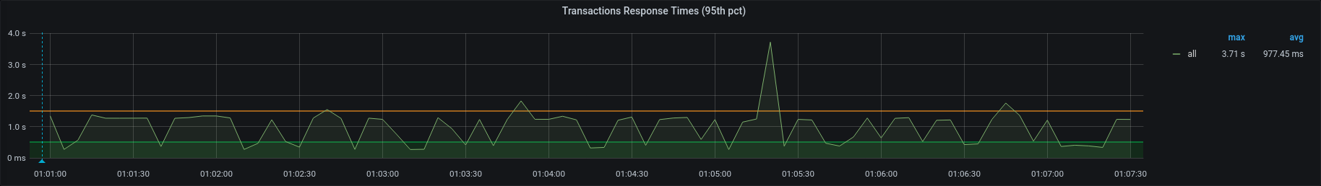
Пояснение: Большинство операций провалено.

Трафик

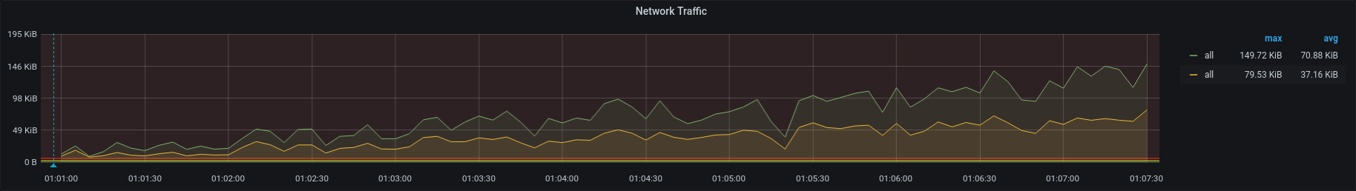
Пояснение: Количество сетевого трафика увеличилось за время теста до 150 KiB.

